**DAFTAR RIWAYAT HIDUP**

**DATA PRIBADI**

Nama : Andriyano

JenisKelamin : Laki – laki  
Tempat, TanggalLahir : Cianjur, 30 Maret 1988  
Kewarganegaraan : Indonesia  
Status Perkawinan : BelumMenikah  
Agama : Islam  
AlamatLengkap : PerumCijerah 2 Blok 21 gg Hidayah V No.78

Cimahi Selatan - Kota Cimahi

NomorTelepon : 0818 0229 5443/0857 2155 9836

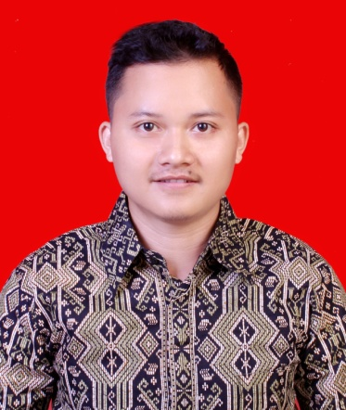

**PENDIDIKAN FORMAL**

1. 1994 - 2000 : SDN Mentengsari
2. 2000 - 2003 : SLTP N 1 Cikalongkulon
3. 2003 - 2006 : SMK Taruna Bhakti Cianjur
4. 2012 - 2015 : Program S1 Administrasi Negara STIA Bandung, lulus dengan predikat Cumlaude IPK 3,72.

**PENGALAMAN KERJA**

1. Bekerja di Apotek Indra Cianjur sebagai Pramuniaga. November 2006-Februari 2007.
2. Bekerja di toko buku Padalarang, sebagai pengurus toko. November 2007 – September 2011
3. Bekerja di konsultan pajak Ivvi’s Consulting, bertugas sebagai Akunting. Februari 2012 – Januari 2014
4. Bekerja di PT. Global CaturMandiri, konsultan penyedia jasa pelatihan (Training Coaching and Counseling Karyawan) sebagai tim operational. Maret 2014 – Juni 2015.
5. Bekerja di Consumer Goods, sebagai Akunting/Auditor. Maret 2016 – Desember 2017.

Demikian Daftar Riwayat Hidup ini Saya buat dengan sesungguhnya.

Hormat saya,

**Andriyano**